衛生的かつ静かな引き出し構造を実現
ドライリンNT-60伸縮型レール

イグス株式会社（東京都墨田区）は、衛生的、軽量、洗浄可能なソリューションが求められる環境向けに伸縮型レール ドライリンNT-60を開発しました。スライド部には高性能樹脂イグリデュール材質を使用しているため、無潤滑・メンテナンスフリーで軽量かつ静音な動作を実現します。

伸縮型レールは小さなスペースで物体を動かすことができるため、あらゆる場所で使用されています。この度イグスは、高荷重用で軽量かつ無潤滑なソリューションとして、ドライリンNT伸縮型レールシリーズを拡充しました。新しいドライリンNT-60は、幅60mm、高さ24mm、長さは用途に合わせて最大2,000mmまで無段階で自由に拡張ができます。本製品には硬質アルマイト処理アルミニウム製レールおよび高性能樹脂イグリデュールJ製スライドパーツを採用しています。イグリデュール材質には固体潤滑剤が配合されており、静音かつスムーズな動作が可能なだけでなく、グリスが不要なためレールに汚れや埃が付着せずメンテナンスフリーで使用でき、長寿命を実現します。簡単かつスピーディに高圧・薬品洗浄できるため、医療現場や実験施設などでご使用いただけます。

ドライリンNT-60は、曲げ応力を受ける部分がアルミニウム製のため優れた剛性を備えています。イグス試験施設で行った引き出し試験で、400mm拡張した2本のドライリンNT-60がハンドル付近で最大180Nの静荷重に耐えられることが実証されました。引き出しのように2本を水平に取り付けたり、個々に又は平行に取り付けたりすることも可能です。耐食性も備えており、屋内・屋外両方の用途にも対応しています。
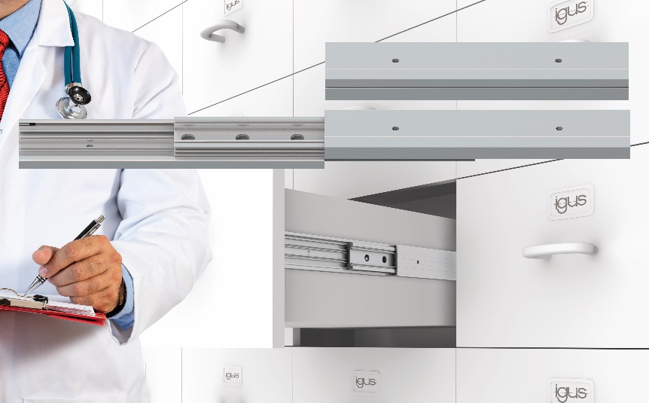

低荷重向けのコンパクトサイズ

ドライリンNT 伸縮型レールシリーズには、幅60mmのドライリンNT-60の他に、幅35 mm、高さ19 mm、最長1,200mmまで拡張可能なドライリンNT-35もあります。ドライリンNT-35はラッチ機能付きもご用意しております。コンパクトサイズのため自動車や航空機の内装部品などの狭いスペースへの用途に適しています。

以上

イグス株式会社
〒130-0013 東京都墨田区錦糸1-2-1 アルカセントラル15階
Tel: 03（5819）2030（代表）
https://www.igus.co.jp

＜製品についてのお問い合わせ＞  Tel: 03 (5819) 2500  Fax: 03 (5819) 2055  E-mail: helpdesk@igus.co.jp | ＜プレスリリースについてのお問い合わせ＞  Tel: 03 (5819) 2057  Fax: 03 (5819) 2055  E-mail: aokumura@igus.net

以下の用語、"igus", "chainflex", "CFRIP", "conprotect", "CTD", "drylin", "dry-tech", "dryspin", "easy chain", "e-chain", "e-chain systems", "e-ketten", "e-kettensysteme", "e-skin", "flizz", "ibow", "iglidur", "igubal", "manus", "motion plastics", "pikchain", "plastics for longer life", "readychain", "readycable", "speedigus", "triflex", "twisterchain", "robolink", "xiros" は、ドイツ連邦共和国およびその他の適用国の商標法により保護されています。

